Помните, сев за руль велосипеда, скутера или мопеда, вы автоматически становитесь участником дорожного движения!  Водителю скутера запрещается:  - ездить, не держась за руль хотя бы одной рукой;  - перевозить пассажиров, кроме ребенка в возрасте до 7 лет на дополнительном сидении, оборудованном надежными подножками;  - перевозить груз, который выступает более чем на 0.5 м. по длине или ширине за габариты, или груз, мешающих управлению;  - двигаться по дороге при наличии рядом велосипедной дорожки;  - поворачивать налево или разворачиваться на дорогах с трамвайным движением на дорогах, имеющих более одной полосы для движения в данном направлении;  - двигаться по дороге без застегнутого мотошлема.  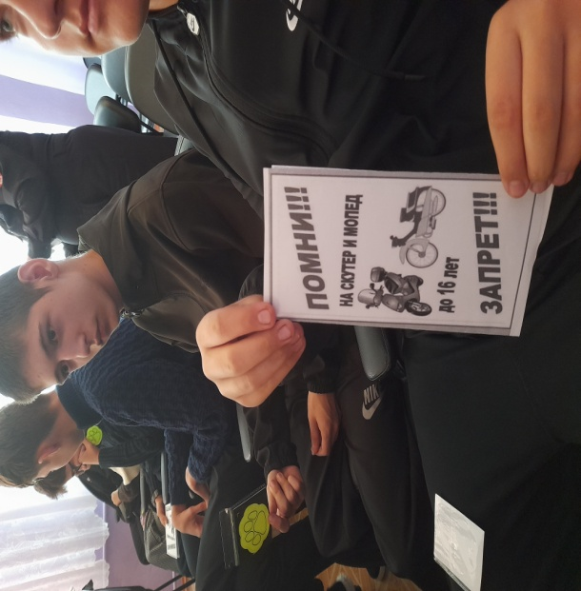 | 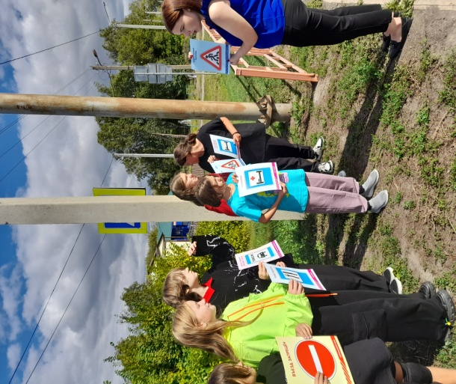  • Пешеходы должны двигаться по тротуарам или пешеходным дорожкам, а при их отсутствии — по обочинам, велосипедной дорожке или в один ряд по краю проезжей части дороги, на встречу транспортным средствам.  • В случае если пешеход ведет велосипед, мотоцикл или мопед, он должен следовать по ходу движения транспортных средств.  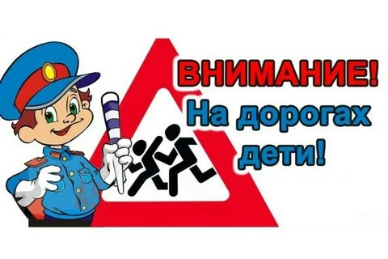 | Муниципальное бюджетное общеобразовательное учреждение  средняя общеобразовательная школа  с. Варварино Тамалинского района  Пензенской области имени Героя Советского Союза А.И.Дёмина  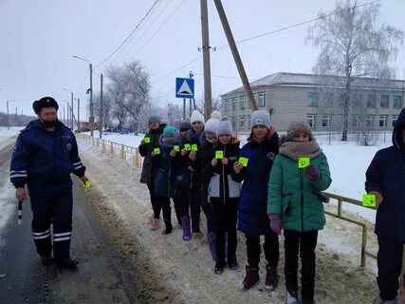  Составила ученица 6 класса:  Сорокина Варвара 12 лет  тел.89003174514
Уважаемые папы и мамы!  никто не может заменить родителей при обучении ребенка дисциплинированному поведению на улице, соблюдению им правил безопасности!  НИКОГДА САМИ НЕ НАРУШАЙТЕ ПРАВИЛА ДОРОЖНОГО ДВИЖЕНИЯ!  Совместная работа образовательного учреждения и семьи успешна в условиях активного участия родителей в профилактических мероприятиях по безопасной жизнедеятельности.  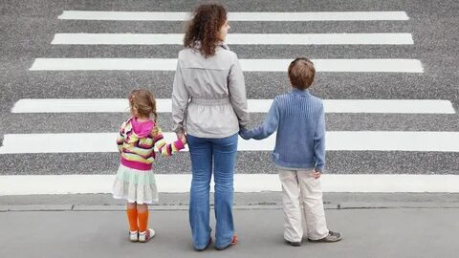 | 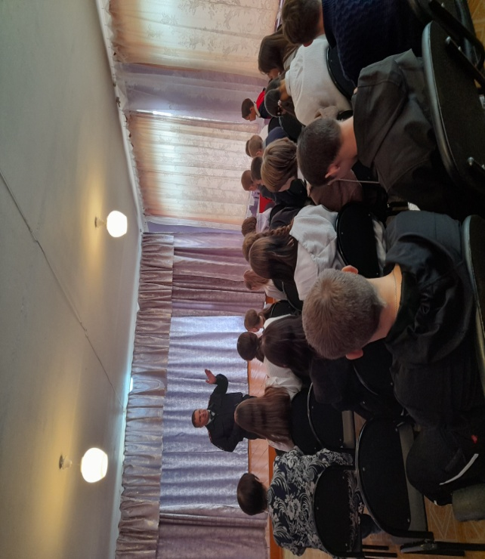  РОДИТЕЛЯМ НЕОБХОДИМО:  · Постоянно контролировать поведение детей во время игры во дворе, жилой зоне, движения по тротуару;  ·Крепко держать детей за руку при переходе дорог с интенсивным движением и разъяснять им правила безопасного поведения в улично-дорожной сети;  · Обеспечить наличие на одежде и аксессуарах детей световозвращающих элементов;  · Помнить о личной ответственности за поведение своих детей. | Памятка водителю!  1. Сев за руль пристегнитесь ремнем безопасности сами, и проконтролируйте, чтобы ваши пассажиры, также пристегнулись.  2. Соблюдайте скоростной режим и дистанцию..  3. Никогда не садитесь за руль в состоянии усталости, в плохом самочувствии.  4. Управляйте автомобилем внимательно и осторожно.  5. Никогда не выезжайте на полосу встречного движения.  6. Следите за техническим состоянием своего автомобиля.  7. Всегда возите в автомобиле аптечку, жилетку со световозвращателем и огнетушитель.  8. Так же помните, что пешеходный переход - это место повышенной опасности.  